商品 - 原材料配置

商品 - 原材料配置

裱花 KDS 商品原材料配置
适用场景：裱花间开启“商品扣除原材料库存”后，完工时生成生产制作记录，并按商品配方扣减原材料。
操作路径：云端 - 商品 - 原材料配置
操作步骤：
添加对应原材料，同时勾选“配方用于生产制作”和“直接转换为成品”。
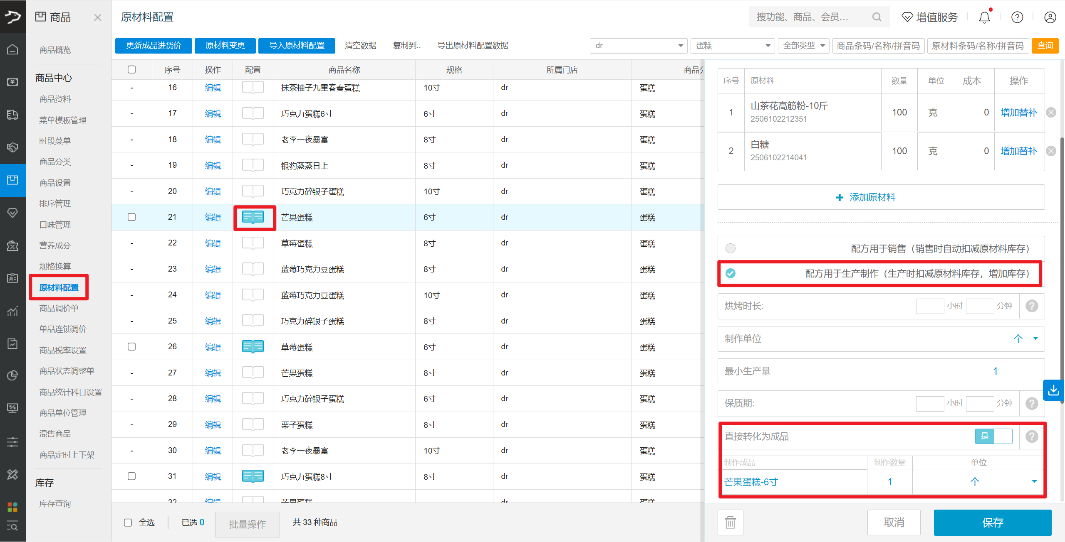

现烤 KDS 商品原材料配置
适用场景：现烤商品完工后生成生产制作记录增加成品库存，并按商品配方扣减原材料。
操作路径：云端 - 商品 - 原材料配置
操作步骤：
添加对应原材料，勾选“配方用于生产制作”。
